Fiche sujet – candidat
Mise en situation et recherche à mener
Dans un laboratoire de génétique, parmi des drosophiles à ailes vestigiales et corps gris-jaune supposées de lignée pure présentes dans un flacon d’élevage, une mouche à ailes vestigiales et corps noir est apparue. Les chercheurs interprètent ce phénotype nouveau comme la conséquence d’une mutation. Or, deux gènes différents, appelés ebony et black, peuvent être impliqués dans la couleur du corps de la drosophile. Les chercheurs se demandent donc s’ils sont en présence d’un mutant vestigial-ebony ou d’un mutant vestigial-black.
On cherche à déterminer, par l’observation de drosophiles issues de croisement, si la couleur noire de la drosophile à ailes vestigiales et corps noir apparue dans le flacon est due à une mutation du gène ebony ou à une mutation du gène black.
Ressources
Résultats de croisements-test chez la drosophile : | Portion de carte génétique de la drosophile :  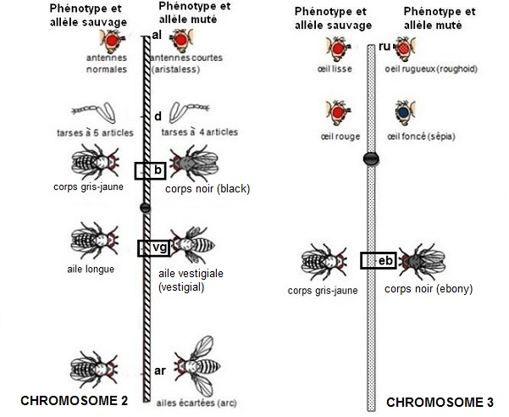
  Individus  Place  des gènes  sur les chromosomes | Parents | Descendance
  Gènes situés sur la même paire de chromosomes (gènes liés) | Femelle hétérozygote  X  Mâle homozygote double récessif | Quatre phénotypes représentés : pourcentage de phénotypes parentaux très supérieur aux phénotypes recombinés.
  Gènes situés sur deux paires distinctes de chromosomes (gènes indépendants) | Femelle hétérozygote  X  Mâle homozygote double récessif | Quatre phénotypes représentés en proportions équivalentes : autant de phénotypes parentaux que de phénotypes recombinés.
L’allèle b+ (corps gris-jaune) est dominant sur l’allèle b (corps noir). L’allèle eb+ (corps gris-jaune) est dominant sur l’allèle eb (corps noir). L’allèle vg+ (ailes longues) est dominant sur l’allèle vg (ailes vestigiales).
Fiche sujet – candidat
Matériel disponible et protocole d'utilisation du matériel
Matériel :  - loupe binoculaire avec éclairage ;  - un flacon contenant une génération de drosophiles vivantes issues du croisement-test entre un individu de F1 hétérozygote à corps gris-jaune et œil rouge brique et un individu homozygote récessif à corps noir et œil écarlate ;  - matériel pour l’anesthésie des drosophiles : un torchon, un Erlenmeyer, coton, entonnoir, verre de montre et un liquide anesthésiant ;  - fiche technique « anesthésie _ drosophiles » ;  - matériel pour le comptage des drosophiles : carré de papier blanc, pinceau ;  - des échantillons de référence comportant :  - des drosophiles de phénotype sauvage, à ailes longues et corps gris-jaune ;  - des drosophiles à ailes vestigiales et corps noir ;  - une calculatrice, un chronomètre. |  | Afin de déterminer si la couleur noire de la drosophile à ailes vestigiales et corps noir apparue dans le flacon est due à une mutation du gène ebony ou à une mutation du gène black :  - utiliser les drosophiles après les avoir endormies (anesthésiées).
Sécurité :  Flynap ou éther  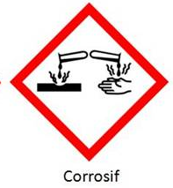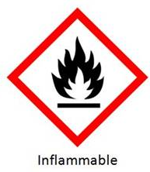 | Précautions de la manipulation :  Taper plusieurs fois le flacon sur le torchon afin de faire tomber les drosophiles avant leur transfert. |  | Dispositif d'acquisition et de traitement d'images (si disponible)  

